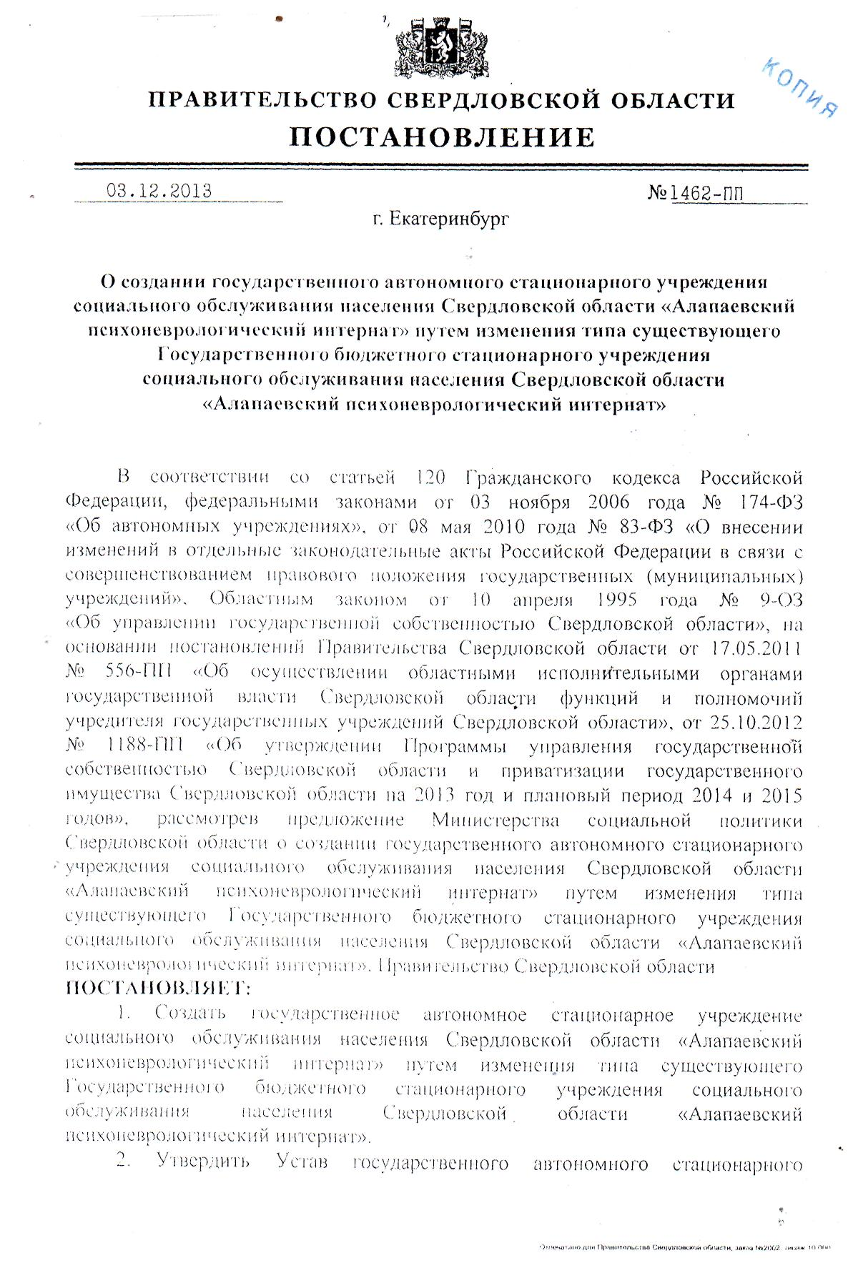

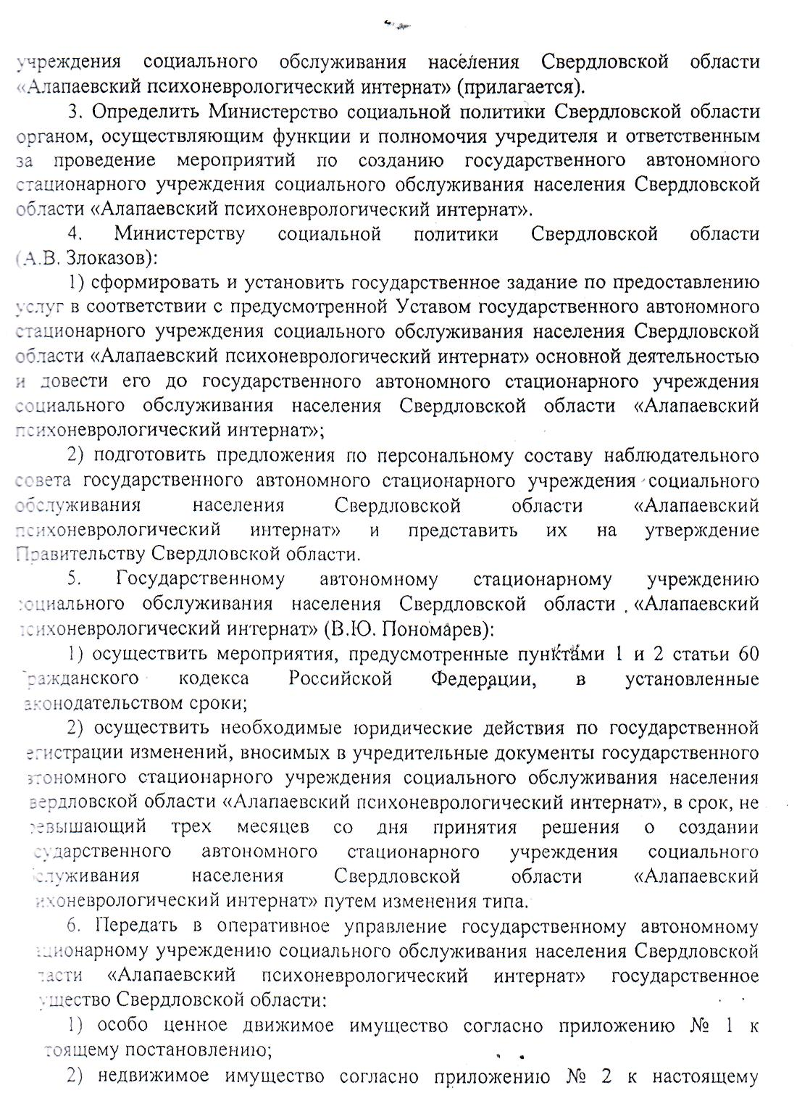

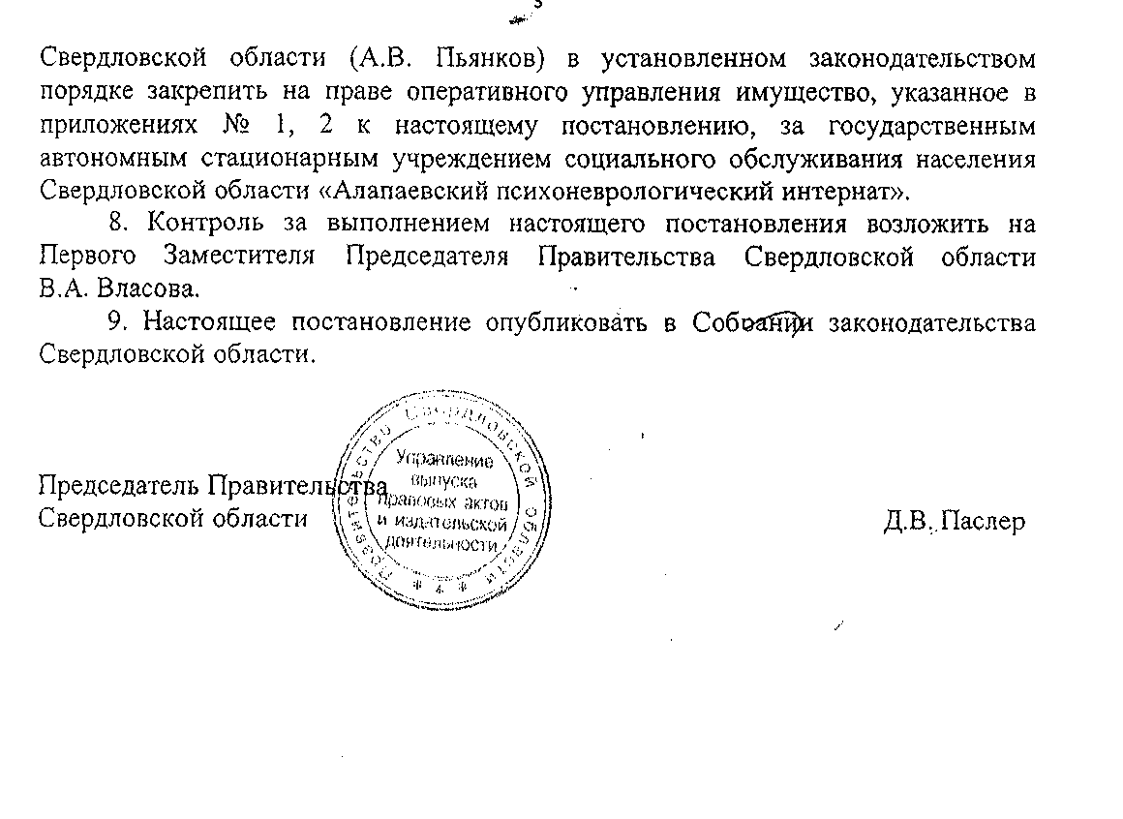

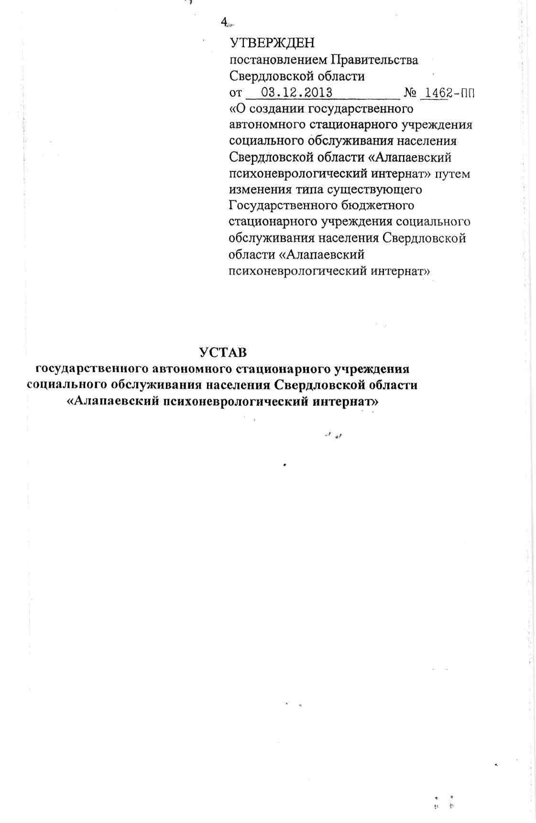

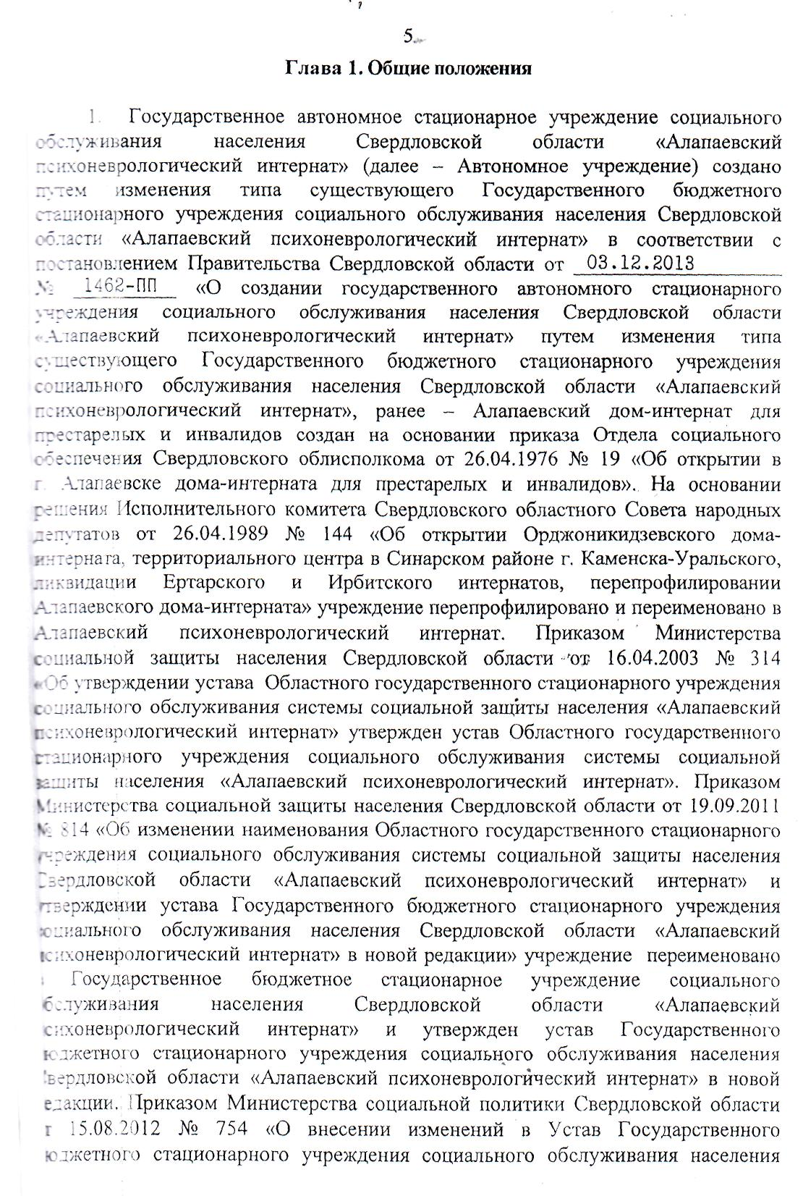

о
Свердловской области «Алапаевский психоневрологический интернат» внесены изменения в устав.
2. Наименование Автономного учреждения:
полное - государственное автономное стационарное учреждение социального обслуживания населения Свердловской области «Алапаевский психоневрологический интернат», сокращенное - ГАУ «Алапаевский ПНИ».
- Автономное учреждение входит в государственную систему социальных служб Свердловской области,: является социально-медицинским ч-чреждением, предназначенным для постоянного, временного (сроком до 6 месяцев) проживания и обслуживания граждан пожилого возраста (мужчин старше 60 лет и женщин старше 55 лет), инвалидов I и II групп (старше 18 лет), страдающих хроническими психическими заболеваниями, частично или полностью утративших способность к самообслуживанию и нуждающихся в постоянном постороннем уходе (далее - клиенты), обеспечивающим создание соответствующих их возрасту и состоянию здоровья условий жизнедеятельности, проведение мероприятий медицинского, социального характера, питание и уход, а также организацию посильной трудовой деятельности, отдыха и досуга.
- Автономное учреждение является некоммерческой организацией.
- Учредителем и собственником имущества Автономного учреждения является Свердловская область (далее ~ Учредитель).
От имени Свердловской области функции и полномочия Учредителя
Автономного учреждения в случае, если иное не установлено нормативными
правовыми актами, принимаемыми Правительством Свердловской области,
осуществляет Министерство социальной политики Свердловской области, за
исключением полномочий по: -'
- назначению руководителя Автономного учреждения и освобождению его от должности;
- утверждению Устава Автономного учреждения (далее - Устав), знесению в него изменений;
- назначению членов Наблюдательного совета Автономного учреждения;
- реорганизации и ликвидации Автономного учреждения, а также изменения его типа.

- Автономное учреждение является юридическим лицом, имеет амостоятельный баланс, счета в кредитных организациях и (или) лицевые счета, ткрытые в установленном порядке в Министерстве финансов Свердловской 'бласти, имеет печать со своим официальным наименованием и изображением !алого герба Свердловской области, необходимые для осуществления еятельности штампы и бланки.
- Автономное учреждение приобретает права юридического лица с :омента его государственной регистрации.
- Автономное учреждение отвечает ^ по своим обязательствам муществом, находящимся у него на праве оперативного управления, за сключением недвижимого имущества и особо ценного движимого имущества, 1крепленного за ним Учредителем или приобретенного Автономным ]реждением за счет средств, выделенных ему Учредителем на приобретение



